**Vliv vojenských výdajů, energetické spotřeby a produkce oceli a železa na počet padlých v boji během Irácko-íránské války 1980-1988**

Výzkum konfliktuSeminární projekt

Bezpečnostní a strategická studia

Magisterské studium

Jaro 2024

# MASARYKOVA UNIVERZITA

Fakulta sociálních studií

Katedra politologie

# Abstrakt

Tato studie zkoumá dopad vojenských výdajů, výroby oceli a železa a spotřeby energie na počet padllých během Irácko-íránské války (1980-1988). Výzkumnou otázkou je, zda tyto faktory ovlivňují počet padlých. Nulová hypotéza uvádí žádný dopad, zatímco alternativní hypotéza naznačuje vliv. S využitím dat z datových souborů Correlates of War (COW) a PRIO byly provedeny korelační a regresní analýzy. Výsledky ukazují mírnou pozitivní korelaci mezi vojenskými výdaji a oběťmi a negativní korelaci mezi spotřebou energie a oběťmi. Vliv spotřeby energie byl statisticky významný. Navzdory datovým omezením, včetně souhrnných údajů o obětech a potenciálních nepřesností, studie nabízí pohled na ekonomické a vojenské faktory ovlivňující válečné oběti.

# Obsah

Abstrakt 2

Obsah 3

Úvod 4

Pozadí a příčiny konfliktu 4

Relevance výzkumu 5

Cíl výzkumu 5

Přehled literatury 6

Analýza dat 7

Datasety 7

Postup analýzy dat 7

Interpretace dat a přijmutí hypotéz 12

Limity výzkumu 13

Závěr 13

Zdroje 14

# Úvod

## Pozadí a příčiny konfliktu

Irácko-íránská válka byla jednou z nejkrvavějších, nejdelších a z hlediska důsledků nejvýznamnějších konfliktů, které se odehrály na Blízkém východě ve 20.století (Kazdal 2020). Byl to boj za dominanci mezi dvěma odlišnými režimy. Během průběhu osmiletého konfliktu, si obě strany navzájem způsobily statisícové ztráty na životech. Vůdci obou států, Saddám Hussein a Ajatolláh Chomejní, měli zájem na zisku, který přesahoval teritoria jejich států. Sadám Hussein očekával brzké vítězství nad Íránem a v brzkou vládu nad arabským světem (Woods 2006). Přesvědčení iráckého vedení, že invaze do Íránu bude kampaní vedoucí k rychlému vítězství, pramenilo nejen z chybných zpravodajských informací, stejně jako z hluboké neznalosti historie a povahy nepřítele, ale také z přecenění vojenských schopností Iráku (Chubin 1988). Írán si na druhou stranu představoval vývoz, nedávno vítězné íránské islámské, revoluce do svého blízkého okolí (Khomeini 1980).

Islámská revoluce narušila status Quo, který panoval mezi Íránem a Irákem od podepsání Alžírské dohody v roce 1975, před jejím podpisem obě strany vedly územní spory o oblast Khuzestánu, kterou Irák považoval za svou, a okolí pohraniční řeky Šatt al-Arab. Před začátkem války se stupňovala nepřátelská rétorika obou vůdců a docházelo k pohraničním konfliktům. 22. září 1980 zahájilo irácké letectvo útoky na významné pozemní cíle v Iránu a irácká armáda zahájila útok na Írán ve směru na Khuzestán (Pollack 2002). 24. října 1980 se jí pak podařilo dobýt strategické město [Chorramschahr](https://de.wikipedia.org/wiki/Chorramschahr), ležící blízko Šatt al-Arab. Ke konci roku 1980 se irácké armádě podařilo obsadit 14 000 km čtverečních (Hoffpauir 1991).

Rok 1981 byl význačný především zastavením iráckého útoku a první velké íránské protiofenzívy, operace Nasr, a začátku postupného vytlačování iráckých sil z íránského území. V roce 1982, pak Írán zahájil další ofenzívu v rámci, které se Íránu podařilo znovu dobýt město Chorramschahr a překročit v červnu původní íransko-iráckou hranici (Furtig 1992). Na základě toho se pokusilo irácké vedení vyhlásit příměří, které íránska strana odmítla. Důvodem odmítnutí tohoto příměří můžeme využít domněnku, že v počátečním období války, šlo Íránu o obranu státu, ale po úspěšné ofenzívě šlo již o šíření myšlenek islámské revoluce(Khomeini 1984). Roky 1983, 1984,1985 se pak nesly především ve znamení četných íránských ofenzív v okolí provincie Basra. V roce 1986 zahájili íránské jednotky ofenzívu směrem na přístavní město Faw a obsazení pozemní hranice s Kuwaitem, čím zablokovali Iráku přístup do Perského zálivu (Murray, Woods 2014). Na konci roku, se pak Iráčanům za značných ztrát podařilo spojení k zálivu obnovit. 9. ledna 1987 začala severně od Basry největší íránská ofenzíva války, operace Karbala 5. Íránci dobyli irácké pohraniční město Duajdži, ale nedokázali zcela prolomit hluboké irácké obranné linie. V průběhu ofenzívy byli Íránci schopni obsadit téměř 100 kilometrů čtverečních, většinou však bažiny, a byli zastaveni pouze deset kilometrů východně od přístavu Basra. Boje utichly koncem ledna a Karbala 5 oficiálně skončila koncem února. Další íránské ofenzivy, včetně Karbaly 6 v lednu 1987 a Karbaly 7 v březnu 1987, měly za následek značné ztráty na obou stranách, ale bez rozhodujících průlomů. V dubnu 1987 zahájil Írán ofenzívu Karbala 8 východně od Basry, přičemž utrpěl těžké ztráty. Pozdější ofenzívy, jako Karbala 9 a Karbala 10, byly namířeny proti různým sektorům fronty, přičemž ztráty zůstaly vysoké. Na konci léta a na podzim roku 1987 zesílily raketové a dělostřelecké útoky obou stran na strategické cíle (Karsch 2002). V roce 1988 se pak daří Iráčanům zastavit část íránských ofenzív a dobýt znovu ostrov Faw. Válka se však nikam výrazně neposunula. V červenci 1987 Rada bezpečnosti OSN vydává rezoluci 598, která vyzvala obě strany k příměří. To pak skutečně nastalo v červenci 1987, poté co jej Írán přijal. Tím válka skončila (Kazdal 2020).

## Relevance výzkumu

Výzkum Irácko-íránské války je relevantní z důvodu, že se jednalo o první velký konflikt nového íránského režimu po islámské revoluci v roce 1978, a umožňuje nám pochopit dynamiku jakou se íránský režim rozhodoval v klíčových oblastech. Lze z něj čerpat i pro pochopení fungování Íránu v moderní době, a na jakých základech stojí. I ze strany Iráku se jedná o velký milník, jelikož nám umožňuje pochopit strukturu a fungování iráckých ozbrojených sil za režimu Saddáma Husajna a jeho politické fungování. Z toho můžeme vést paralely i pro pozdější iráckou agresi vůči Kuwajtu, a pochopit pak následné angažmá části světa během operací Dessert shield a Dessert storm. Jedná se o zajímavý konflikt, který byl dle názoru autora zastíněn právě válkami proti režimu Saddáma Husajna za účasti amerických sil. Můžeme zde nalézt i výzkumnou mezeru, jelikož publikace o tomto konfliktu jsou povětšinou staršího data, až na publikaci Woodse a Murrayho, psané buď během průběhu konfliktu nebo těsně po roce 2000. Dalším aspektem výzkumné mezery je fakt, že publikace se zabývají především samotnou strategií nebo historií války. Ekonomické aspekty jsou řešeny pouze ve vztahu výzkumu pozitivního vlivu vojenských výdajů na ekonomiku států a oběti jsou řešeny pouze v rovině ztrát. Tato studie se tak za pomocí statistického programu R zabývá otázkou, zda výše vojenských výdajů a energetické spotřeby má vliv na počet obětí během jednotlivých let války.

## Cíl výzkumu

Cílem výzkumu je zjistit, zda existuje vztah mezi vojenskými výdaji, produkcí oceli a železa a energetickou spotřebou na počet padlých během Irácko – íránské války. Na základě toho stavíme tuto výzkumnou otázku a hypotézy:

Výzkumná otázka: *Má výše vojenských nákladů, výše produkce oceli a železa a energetická spotřeba vliv na počet padlých v Irácko-íránské válce v letech 1980 až 1988?*

V rámci této výzkumné otázky je ustanovena výzkumná podotázka: *Jaký je vliv výše vojenských nákladů, výše produkce oceli a železa a energetické spotřeby na počet padlých v Irácko-íránské válce v letech 1980 až 1988?*

Pro tuto výzkumnou otázku a podotázku jsou stanoveny následující hypotézy a nulové hypotézy:

H 0.1:Výše vojenských výdajů(milex) nemá vliv na počet padlých(bdeadbes).

H 1: Výše milex má vliv na počet bdeadbes

H 0.2: Výše produkce oceli a železa(irst) nemá vliv na počet bdeadbes.

H 2: Výše irst má vliv na počet bdeadbes

H 0.3: Výše energetické spotřeby(pec) nemá vliv na bdeadbes.

H 3. Výše pec má vliv na bdeadbes

# Přehled literatury

Problematikou Irácko – íránského konfliktu se zabývá vybrána literatura. Kniha *Iran And Iraq at war* napsaná v roce 1988, tedy těsně po válce, S. Chubinem, podává celkový přehled Irácko-íranského konfliktu. Věnuje se jeho původu, dopadům a souvislostem v a na celkovou situaci v Perském zálivu. Jako možné vysvětlení konfliktu nabízí otázku etnickou, a to v podobě irácké pomoci íránským menšinám, především těm na území Arabistánu/Khuzestánu a recipročně íránskou podporu kurdským menšinám na území Iráku. Dále pak akcentuje otázku náboženskou především boj mezi Sunity a Šíty a věnuje se i ekonomickým důsledkům války. (Chubin1988)

Autor Efraim Karsh ve své knize *The Iran-Iraq War 1980-1988* Uvádí jako možný důvod začátku války staletý konflikt mezi arabským a perským světem a boj o ovládnutí zálivu a tzv. úrodného půlměsíce, a popisuje sled událostí, které dle něj vedli k eskalaci až do výsledného konfliktu. Jako hlavní uvádí stažení Británie v roce 1968 ze Suezského kanálu a následnou Íránskou revoluci a tím narušení statu Quo, v podobě Alžírské dohody z roku 1975. (Karsh 2002)

Další knihou je *The Iran-Iraq War: A Military and Strategic History,* od autorů W. Murrayho a K.Woodse. Tato kniha, čerpá z iráckých vládních dokumentů, je především komplexním vojenským a strategickým popisem války optikou iráckého režimu a jeho vysokých vojenských velitelů. Zkoumá důvody a rozhodovací procesy, iráckých velitelů a jejich vliv na průběh války. (Murray, Woods 2014)

Starší, nicméně do jisté míry lze říci svědeckou, literaturou je kniha *The Iran-Iraq War: A Military Analysis* od D. Segala. Napsaná během závěrečného roku války, těsně před jejím koncem, rozebírá celé období konfliktu, především z vojenského pohledu a nabízí myšlenku, že i přesto, že Irán v posledních letech války vyhrává válku vojensky, tak jí prohrává na diplomatické a ekonomické frontě. (Segal 1988)

Ekonomickou stránkou konfliktů, tedy přesněji vlivu vojenských výdajů na ekonomický růst, se zabývá metaanalýza *Military Expenditure and Economic Growth Literature: A Meta-Analysis* od autorů A. Alptekina a P. Levina. Tato analýza předkládá celkový vhled do otázky ekonomické a válečné. Tvrdí, že existuje rozsáhlá empirická literatura, která zkoumá dopad vojenských výdajů na ekonomický růst, ale že výsledky těchto studií byly kontroverzní. Proto provedli meta analýzu, která přezkoumala 25 empirických studií se 140 odhady. Výsledek ukázal, že čistý kombinovaný účinek vojenských výdajů na ekonomický růst je pozitivní, ale jeho velikost je velmi malá. (Alptekin, Levin 2009)

Ekonomickou stránkou Irácko-íránské války se zabývá A. Alnasrawiho esej *Economic consequences of the Iraq‐Iran war.* Vzhledem k její produkci, jíž v roce 1986, se zabývá pouze 6 roky války. Zkoumá možné následky konfliktu pro oba státy a výslednou prognózu ekonomického vývoje po válce.

# Analýza dat

## Datasety

Tato studie využívá kvantitativní výzkumný přístup, který umožňuje analýzu vztahů mezi proměnnými. K zodpovězení výzkumné otázky byl použit korelační a regresní design výzkumu. Korelační analýza byla využita k posouzení síly a směru vztahu mezi proměnnými, zatímco regresní analýza byla použita k určení vlivu jednotlivých nezávislých proměnných na závislou proměnnou.

Data byla shromážděna z databází COW (Correlates of War) a PRIO (International Peace Research Institute Oslo).

Projekt COW se dlouhodobě zabývá sběrem dat. Dataset National Material Capabilities (NMC), který byl jedním ze zdrojů dat pro tuto studii, obsahuje roční hodnoty pro celkovou populaci, městské obyvatelstvo, výrobu železa a oceli, energetická spotřeba, vojenský personál a vojenské výdaje všech členů státu, aktuálně od roku 1816 do roku 2016. (Correlates of War 2021) Z tohoto datasetu byly využity údaje o vojenských výdajích (milex) a energetické spotřebě (pec).

Databáze PRIO a její dataset PRIO battledeaths poskytuje údaje o bitevních úmrtích (počet vojáků a civilistů zabitých v boji) ve státních ozbrojených konfliktech za období 1946–2008. (Lacina 2017) Z tohoto datasetu byla využita proměnná počtu padlých (bdeadbes). Data byla analyzována pomocí statistického softwaru R studio.

## Postup analýzy dat

Prvním krokem analýzy dat bylo detailní prozkoumání obou vybraných datasetů. Pro analýzu dat z obou datasetů a jejich komparaci bylo využito několika statických metod. Nejprve bylo potřeba vyselektovat data o Íránu a Iráku z let 1980 až 1988, včetně. Druhým krokem byla další selekce dat podle konfliktu, tak aby dále zkoumaná data pocházela pouze z konfliktu Irácko-íránské války. Dalším krokem analýzy, bylo vybrání dat, která jsou relevantní k této studii. Z datasetu COW byly za relevantní označeny hodnoty milex (vojenské výdaje, v tisících USD), pec (energetická spotřeba, v tisících tun spotřebovaného uhlí) a irst (produkce oceli a železa, v tisících tun), jako proměnné nezávislé. (Correlates of War, 2021) Z datasetu PRIO to pak byla hodnota bdeadbes (nejlepší odhad počtu padlých v boji za rok) (Lacina 2017), za proměnu závislou. Poté byly vyselektovány takové hodnoty, které se vztahují k Íránu (hodnota 630) a Iráku (hodnota 645). U hodnoty milex bylo potřeba zkontrolovat chybějící data, a interpolovat chybějící hodnotu, která byla v datasetu označena jako ‘-9’. Po interpolaci byly vyselektovány ty hodnoty, které neobsahovaly data ‘-9’. V rámci práce s těmito hodnotami, bylo také zjištěno, že hodnota irst v případě Iráku má tendenci k nule, není jasné, jestli je toto způsobeno nedostatkem dat, ale pro využití v této studii byla tato hodnota posouzena jako neprůkazná. Pro co nejvyšší důvěryhodnost a podloženost této studie daty, byla hodnota irst izolována z další analýzy. Další analýza datasetu COW se tedy týkala pouze hodnot milex a pec, pro které byla vytvořena korelační matice. Korelační matice byla poté vypracována i pro druhý dataset, PRIO, a to pro hodnotu bdeadbes, pro obě země, tedy pro Írán a Irák.

Korelační matice pro Írán

|  |  |  |  |  |
| --- | --- | --- | --- | --- |
|  | year | milex | pec | bdeadbes |
| year | 1.00000000 | 0.03840528 | 0.74390095 | -0.1606830 |
| milex | 0.03840528 | 1.00000000 | 0.08007691 | 0.4846655 |
| pec | 0.74390095 | 0.08007691 | 1.00000000 | -0.5955658 |
| bdeadbes | -0.16068300 | 0.48466551 | -0.59556584 | 1.0000000 |

Korelační matice pro Irák

|  |  |  |  |  |
| --- | --- | --- | --- | --- |
|  | year | milex | pec | bdeadbes |
| year | 1.0000000 | 0.7657824 | 0.9283592 | -0.1606830 |
| milex | 0.7657824 | 1.0000000 | 0.6582936 | 0.2168481 |
| pec | 0.9283592 | 0.6582936 | 1.0000000 | -0.2996757 |
| bdeadbes | -0.1606830 | 0.2168481 | -0.2996757 | 1.0000000 |

Z těchto korelačních matic je zjevné, že existuje silná korelace mezi hodnotami year a pec, což značí, že v průběhu let se zvyšovala energetická spotřeba obou zemí. Oproti tomu, korelace mezi hodnotami year a bdeadbes je lehce negativní, z toho vyplývá, že během let války byl mírný pokles v počtu padlých v boji. Z korelace hodnot year a milex, se dozvídáme, že Irák během let zvyšoval své vojenské výdaje, jak potvrzuje silná korelace mezi těmito hodnotami. V případě Íránu, je však tato korelace velice slabá a nelze tak podložit jakýkoliv nárůst vojenských výdajů během let trvání války. Je zajímavé, že i přes to, že nelze podložit nárůst vojenských výdajů v Íránu během let, korelace mezi hodnotami milex a bdeadbes je relativně silnější, což značí, že výše vojenských výdajů má vliv na počet padlých v boji, ale tato korelace není dostatečně silná pro jasné potvrzení tohoto vlivu. V případě korelace mezi hodnotami milex a bdeadbes Iráku, je korelace podstatně nižší než v případě Iránu. Toto značí, že i přes to, že u Iránu nebyla tato korelace dostatečně silná na podložení vlivu milex na bdeadbes, je tento vliv podloženě vyšší než v případě Iráku. Korelace hodnot pec a bdeadbes je středně negativní v případě Íránu a mírně negativní v případě Iráku, což naznačuje, že s vyšší energetickou spotřebou klesá počet padlých v boji. Tento závěr ovšem dle korelace platí více v případě Íránu než Iráku.

Po přezkoumání korelačních matic, byla v programu R studio vypracována kombinovaná korelační analýza, která se zabývá intenzitou vlivu jedné proměnné na druhou. Vzhledem k tomu, že hodnota bdeadbes je v datasetu PRIO udávána celkově za každý rok války, bez rozdělení na ztráty Iráku a Íránu, bylo rozhodnuto, že kombinace dat hodnot milex a pec za obě strany povede k ucelenějším závěrům. V tomto kroku byly tedy spojeny hodnoty milex za Irák i Írán a pec za Irák i Írán.

Kombinovaná korelační matice

|  |  |  |  |
| --- | --- | --- | --- |
|  | milex | pec | bdeadbes |
| milex | 1.0000000 | 0.3105692 | 0.4260261 |
| pec | 0.3105692 | 1.0000000 | -0.4872725 |
| bdeadbes | 0.4260261 | -0.4872725 | 1.0000000 |

Z této korelační matice vychází dva následující grafy, které zobrazují lineární vliv nezávislých proměnných milex a pec na závislou proměnnou bdeadbes v průběhu let Irácko-íránské války.

Graf pro korelaci bdeadbes a milex v průběhu let války

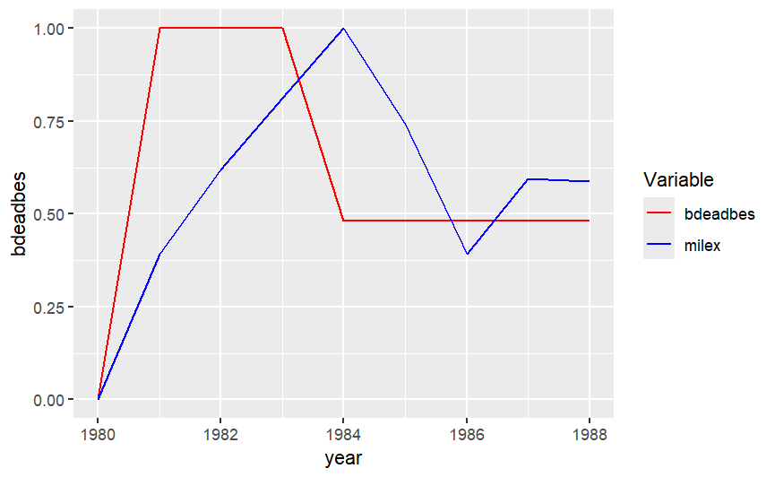

Graf pro korelaci bdeadbes a pec v průběhu let války

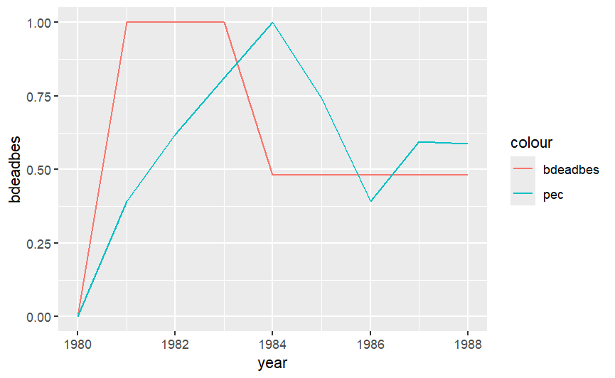

Kvůli nedostatečné přehlednosti těchto grafů byla vypracována scatter plot vizualizace, která umožňuje detailnější analýzu dat. První scatter plot graf zobrazuje lineární korelaci mezi hodnotami bdeadbes a pec, čímž poskytuje vhled do vztahu mezi energetickou spotřebou a počtem padlých v boji. Druhý scatter plot graf zobrazuje korelaci mezi hodnotami bdeadbes a milex, což umožňuje zkoumat souvislost mezi vojenskými výdaji a počtem padlých v boji.

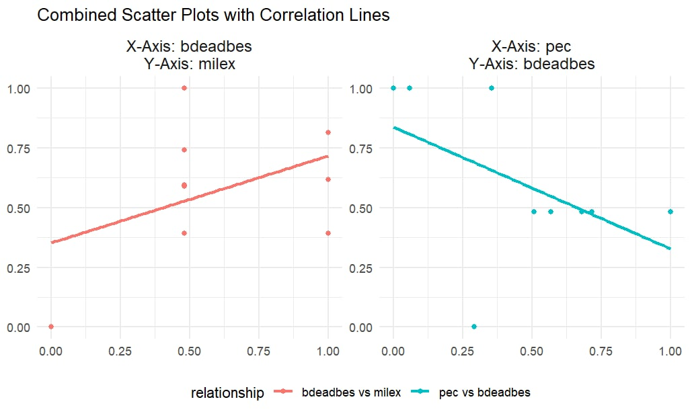

Z tohoto scatter plot grafu a z korelační matice vyplývá, že na základě středně pozitivní korelace hodnot bdeadbes a milex, můžeme usuzovat, že výše vojenských výdajů má vliv na výši počtu padlých v boji. Tato korelace má za následek, že čím vyšší vojenské výdaje, tím vyšší počty padlých v boji. Na druhé straně, scatter plot zobrazující střední negativní korelaci hodnot bdeadbes a pec, vypovídá o tom, že vyšší energetická spotřeba má za následek pokles počtu padlých v boji.

Posledním krokem analýzy dat pro tuto studii byla regresní analýza. Koeficienty a p-hodnoty získané z regresního modelu jsou ukázány níže.

Koeficienty:

|  |  |  |  |  |
| --- | --- | --- | --- | --- |
|  | Estimate | Std. Error | t value | Pr(>|t|) |
| (Intercept) | 1.086010e+05 | 2.872439e+04 | 3.780793 | 0.009171826 |
| milex | 1.647413e-03 | 6.947140e-04 | 2.371354 | 0.055418193 |
| pec | -8.132614e-01 | 3.195799e-01 | -2.544783 | 0.043797537 |

Tyto hodnoty reprezentují sílu a směr vlivu nezávislých proměnných milex a pec na závislou proměnnou bdeadbes.

P-hodnoty:

|  |  |  |
| --- | --- | --- |
| (Intercept) | milex | pec |
| 0.009171826 | 0.055418193 | 0.043797537 |

P-hodnoty, které jsou zde prezentovány slouží k testování hypotéz a stanovení, zdali je vliv jedné hodnoty na druhou statisticky významný. Pro stanovení hranice statistické významnosti byla využita obecně uznávaná hranice 0,05, tedy je-li p-hodnota nižší než 0,05, naznačuje že vliv dané nezávislé proměnné na závislou proměnnou je statisticky významný (Andrade 2019).

V případě vlivu proměnné milex na závislou proměnnou bdeadbes, je p-hodnota 0,055418193, tedy velice mírně vyšší než stanovená hranice 0,05. Tento vliv je tedy hraniční, a může být konstatováno, že vliv vojenských výdajů na počet padlých v boji je lehce statisticky významný. Vliv proměnné energetické spotřeby na počet padlých v boji, má p-hodnotu 0,043797537, která se nachází pod stanovenou hranicí 0,05 a je tedy staticky významná.

## Interpretace dat a přijmutí hypotéz

Cílem tohoto výzkumu bylo zjistit, zda existuje vztah mezi vojenskými výdaji, produkcí oceli a železa a energetickou spotřebou na počet padlých během Irácko – íránské války. K tomu byla stanovena výzkumná otázka: *Má výše vojenských nákladů, výše produkce oceli a železa a energetická spotřeba vliv na počet padlých v Irácko-íránské válce v letech 1980 až 1988?* a podotázka: *Jaký je vliv výše vojenských nákladů, výše produkce oceli a železa a energetické spotřeby na počet padlých v Irácko-íránské válce v letech 1980 až 1988?* K zodpovězení těchto otázek byly stanoveny tři hypotézy s respektivními nulovými hypotézami. Na základě dat diskutovaných v předchozí kapitole budou vyvráceny či přijmuty tyto hypotézy, a to pomocí p-hodnot vyplývajících z regresní analýzy..

Zaprvé, H 0.1: Výše vojenských výdajů (milex) nemá vliv na počet padlých (bdeadbes). P-hodnota milex a bdeadbes je 0,055418193, a nachází se tedy nad výše stanovenou hranicí pro statistickou významnost 0,5. Není tedy možné tuto nulovou hypotézu vyvrátit a přijímá se.

Zadruhé, H 0.2: Výše produkce oceli a železa(irst) nemá vliv na počet bdeadbes. V průběhu analýzy dat bylo nutné proměnnou irst eliminovat a není tedy možné vyvrátit ani přijmout tuto nulovou hypotézu.

Zatřetí, H 0.3: Výše energetické spotřeby(pec) nemá vliv na bdeadbes. P-hodnota pec a bdeadbes je 0,043797537, a nachází se tedy pod stanovenou hranicí 0,5, je tedy statisticky významná. Jje tedy možné tuto nulovou hypotézu vyvrátit a přijmout alternativní hypotézu H 3: Výše pec má vliv na bdeadbes.

# Limity výzkumu

Autor identifikuje následující limity výzkumu:

Vzhledem k využití datasetů COW: NMC a PRIO battledeaths byl výzkum limitovaný obsahem těchto dvou datasetů. Údaje z PRIO battledeaths, pak reflektovali pouze celkový počet padlých, nikoliv počet padlých každé strany konfliktu. To zamezilo detailnější analýze. Další limitací, je fakt, že v datasetu PRIO battledeaths se v některých letech nacházejí stejné hodnoty padlých v různých letech války. Autor toto považuje za nepravděpodobné a je to otázka na způsob provedení datasetu. To může způsobovat zkreslení oproti realitě. Dataset NMC, pak v hodnotách irst u Iráku se blížil nule, bylo je tak třeba odstranit, aby nedošlo k výraznému zkreslení.

# Závěr

Výzkum se zabýval otázkou, zda souvisí množství vojenských výdajů, energetické spotřeby a produkce oceli a železa s počtem padlých během Irácko-íránské války mezi lety 1980 až 1988. V rámci existujícího výzkumu byla identifikována výzkumná mezera. Po využití korelační a regresní analýzy bylo zjištěno, že vojenské výdaje nemají vliv na počet padlých v boji. Zatímco energetická spotřeba má dle analýzy vliv mírný.

# Zdroje

Alnasrawi, Abbas. 1986. “Economic Consequences of the Iraq‐Iran War.” Third World Quarterly 8 (3): 869–95. <https://doi.org/10.1080/01436598608419929>.

Alptekin, Aynur, and Paul Levine. 2012. “Military Expenditure and Economic Growth: A Meta-Analysis.” European Journal of Political Economy 28 (4): 636–50. <https://doi.org/10.1016/j.ejpoleco.2012.07.002>.

Andrade, Chittaranjan. 2019. “The P Value and Statistical Significance: Misunderstandings, Explanations, Challenges, and Alternatives.” Indian Journal of Psychological Medicine 41 (3): 210. <https://doi.org/10.4103/ijpsym.ijpsym_193_19>.

Correlates of War. 2021. “National Material Capabilities (V6.0) – Correlates of War.” Correlatesofwar.org. July 22, 2021. <https://correlatesofwar.org/data-sets/national-material-capabilities/>.

Henner Fürtig. 1992. Der Irakisch-Iranische Krieg 1980-1988. De Gruyter Akademie Forschung.

Hoffpauir, Michael. 1991. “Tactical Evolution in the Iraqi Army: The Abadan Island and Fish Lake Campaigns of the Iran-Iraq War.”

Karsh, Efraim. 2002. The Iran-Iraq War, 1980-1988. Oxford: Osprey Publishing.

Kazdal, Melih. 2020. “The Iran-Iraq War 1980-1988.” ResearchGate 4. <https://doi.org/10.33201/iranian.706917>.

Lacina, Bethany, and Nils Petter Gleditsch. 2017. “PRIO Battledeaths Dataset – Peace Research Institute Oslo.” Www.prio.org. January 30, 2017. <https://www.prio.org/data/1>.

Pollack, Kenneth M. 2004. Arabs at War : Military Effectiveness, 1948-1991. Lincoln, Neb.: University Of Nebraska Press.

Segal, David. 1988. The Iran-Iraq War: A Military Analysis. Foreign Affairs; New York.

Shahram Chubin, and Charles Tripp. 1988. Iran and Iraq at War. New York.

Woods, Kevin M, and Williamson Murray. 2014. The Iran-Iraq War : A Military and Strategic History. Editorial: Cambridge: Cambridge University Press.